**Лабораторная работа №1 - Разработка концепции проекта**

* *Название проекта:* Где мои деньги? - трекер финансов
* *Описание сути проекта:* Контроль и учет финансов. Трекер бюджета нужен в качестве обратной связи, который будет напоминать о нынешнем финансовом положении.
* *Цель:* Отслеживание своих расходов и доходов.
* *Аналитический обзор:*

 Конкуренты и альтернативы:

* + 1. Monefy

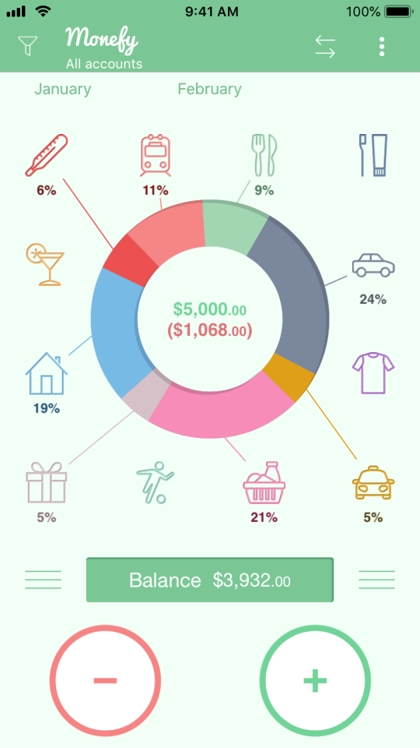

* + 1. Анализ финансов, Сбербанк.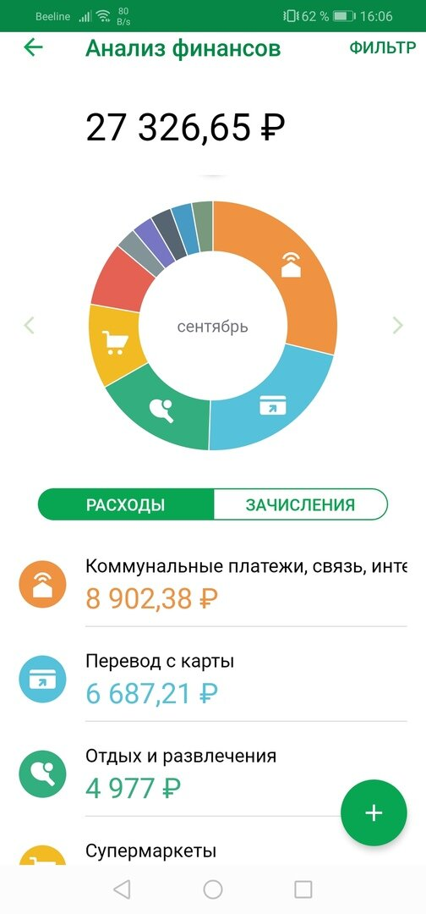
    2. Ежедневник

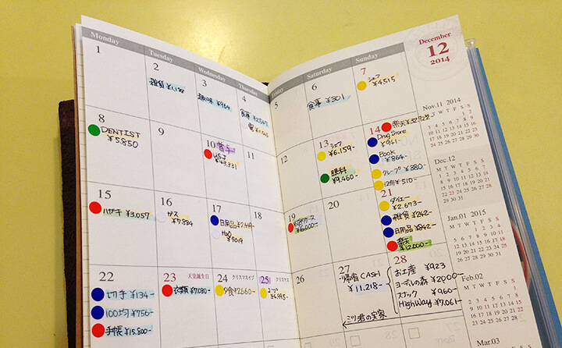

* + 1. Excel таблицы

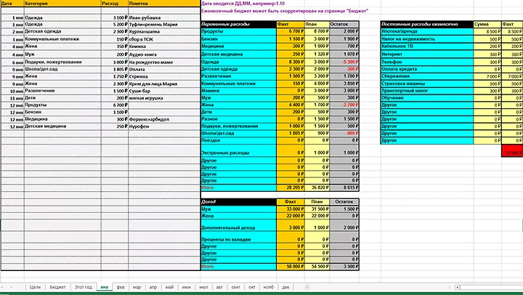

* + 1. Cubux

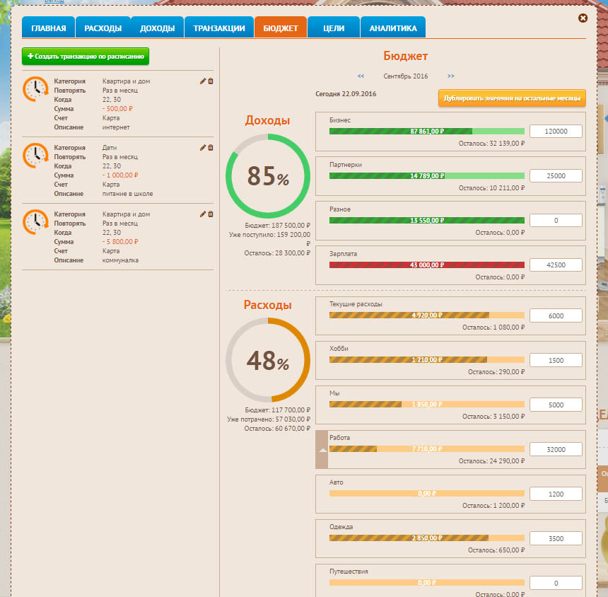

Сводная таблица сравнения функциональных возможностей:

|  |  |  |  |  |  |
| --- | --- | --- | --- | --- | --- |
| **Варианты сравнения** | **Monefy** | **Сбербанк** | **Ежедневник** | **Excel** | **Cubux** |
| **Автоматическое занесение расходов** | ✘ | ✔ | ✘ | ✘ | ✔ |
| **Разбиение по категориям** | ✔ | ✔ | ✔ | ✔ | ✔ |
| **Добавление своих категорий** | ✔ | ✔ | ✔ | ✔ | ✔ |
| **Цена** | Бесплатно (160р на бессрочный период – доп. функции) | Цена обслуживания карты (≈750р в год) | Цена ежедневника (≈300р на 1-2 года) | 2300р в год - лицензия | Бесплатно (200р в месяц – доп. функции) |
| **Визуализация по периоду времени** | ✔ | ✘ | ✔ | ✔ | ✔ |
| **Показ текущего баланса** | ✔ | ✘ | ✘ | ✘ | ✔ |
| **Платформа** | Мобильное | Мобильное, десктопное | - | Мобильное, десктопное, сайт | десктопное, сайт |

* *Результаты проекта:*
  + приложение реализовано в виде десктопного приложения
  + Ключевые характеристики/свойства продукта:
    1. Понятность
    2. Полезность (удобен для практического применения)
    3. Машинонезависимость (входящие в него прог­раммы могут выполняться на вычислительной машине иной кон­фигурации, чем та, для которой они непосредственно пред­назначены)
    4. Эффективность (выполняет требуемые функции без лишних затрат ресурсов и времени)
    5. Точность (выдаваемые результаты имеют точность, дос­таточную с точки зрения основного их назначения)
    6. Модифицируемость (имеет структуру, позволяющую легко вносить требуемые изменения)
    7. Коммуникативность (дает возможность легко описывать входные данные и выдает информацию, форма и содер­жание которой просты для понимания и несут полезные све­дения)
    8. Информативность (содержит информацию, необходимую и достаточную для понимания читающим лицом назначения программных средств, принятых допущений, существующих ограничений, исходных данных, результатов, отдельных компонентов и текущего состояния программ при их функциони­ровании)
    9. Расширяемость (позволяет увеличивать при необходимости объем памяти для хранения данных или расширять его функции)
    10. Интуитивность (интуитивный интерфейс)
* *Задачи проекта*:

1. Формирование полной, достоверной информации о деятельности предприятия/пользователя.
2. Обеспечение пользователей информацией для контроля финансов.
3. Предотвращение отрицательных результатов деятельности.

* *Допущения и ограничения:*
  + Подсчёт только в рублях, нет перевода в другие валюты;
  + Категории ограничены общими (еда, одежда, гигиена и тд.);
  + Неограниченный ввод расходов;
  + Нет разбиения на периоды времени.